



**TECNOLOGICO NACIONAL DE MEXICO**

**INSTITUTO TECNOLOGICO DE CIUDAD MADERO**

**Carrera: Ingeniería en Sistemas Computacionales.**

**Materia**: **Graficación.**

**Alumna (o)**: Luis Ricardo Reyes Villar.

**Numero de control**: 21070343.

Fotografía de frente



**Grupo: 5505 A**

**Hora**: **11:00 – 12:00**

**Semestre**: **Agosto - diciembre 2023.**

Función escalón f(x) = 1 para x >= 0 y f(x) = 0 para x < 0.

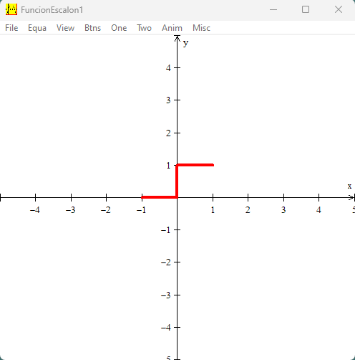

Función escalón f(x) = 1 para x >= 0 y f(x) = -1 para x < 0.

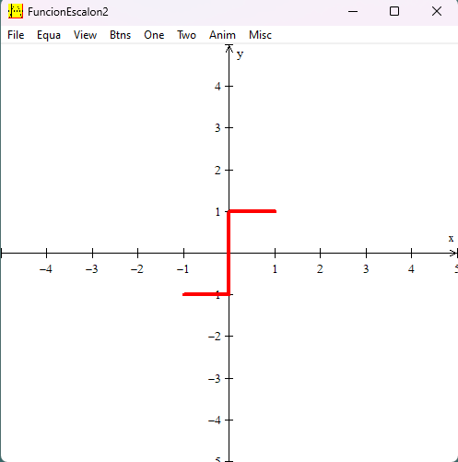

Función lineal f(x) = x.

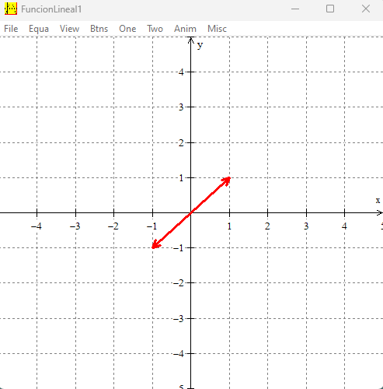

Función lineal y mixta f(x) = 0 si x <- c; f(x) = 1 si x > c; f(x) = x/2c + ½

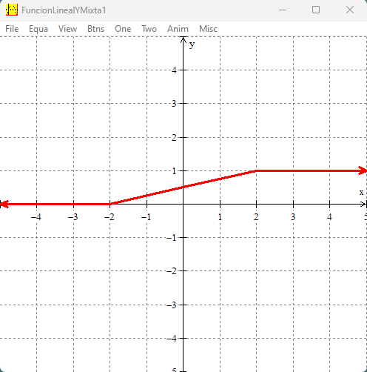

Función lineal y mixta f(x) = -1 si x <- c; f(x) = 1 si x > c; f(x) = ax en otro caso.

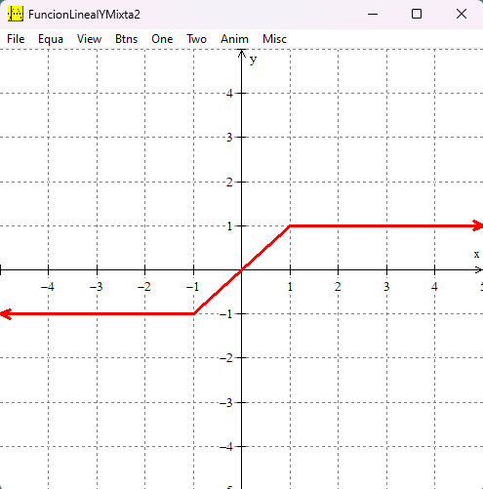

Función f(x) = exp(x).

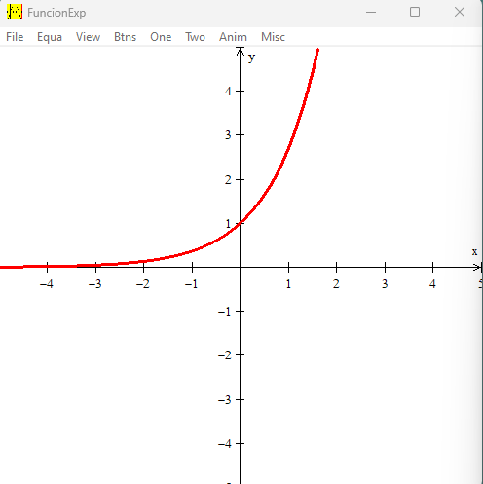

Función f(x) = exp(-x).

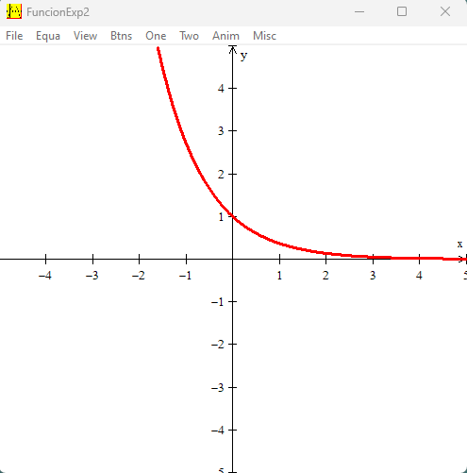

Función tangente hiperbólica f(x) = tanh(x).

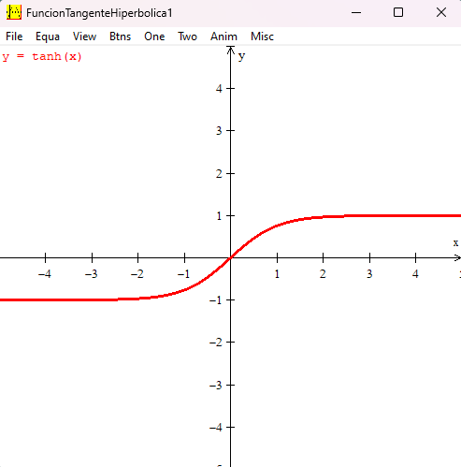.

Función tangente hiperbólica f(x) = (exp(x)-exp(-x))/(exp(x)+exp(-x))

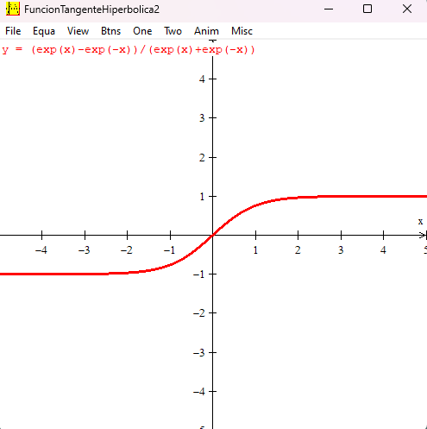

Función sigmoide f(x) = 1/(1+exp(-x))

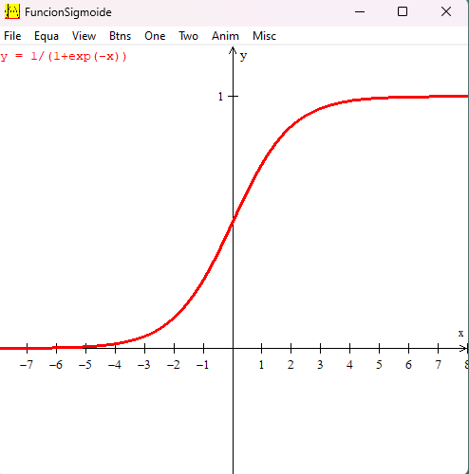

Función Campana de Gauss f(x) = exp(-x*x).

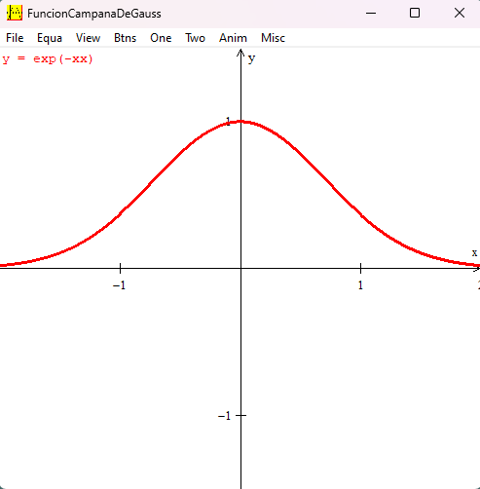

Función RELU f(x) = 0 para x < 0; f(x) = x para x >= 0.

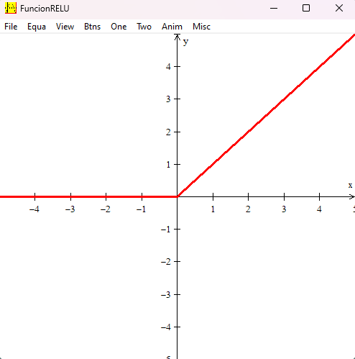

Regresión lineal y mínimos cuadrados ordinarios.

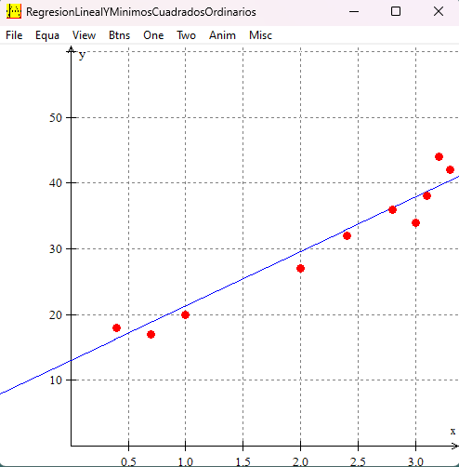

Video tutorial de la animación de la derivada

<https://www.youtube.com/watch?v=2SSN1ljh4UI>

Video tutorial de la animación de las curvas de nivel

<https://www.youtube.com/watch?v=eFga0nBzq-o>

Gráfica del video ¿Qué es una red neuronal? Parte 1. La neurona. Compuerta AND.

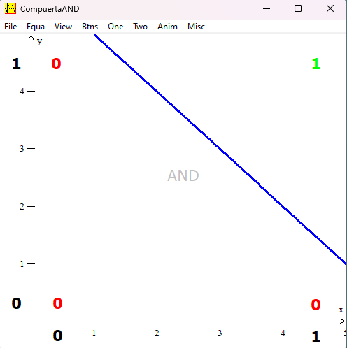

Gráfica del video ¿Qué es una red neuronal? Parte 1. La neurona. Compuerta OR.

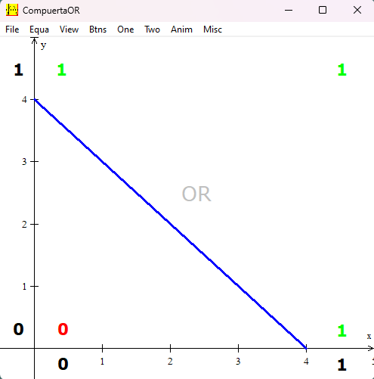

Gráfica del video ¿Qué es una red neuronal? Parte 1. La neurona. Compuerta XOR.

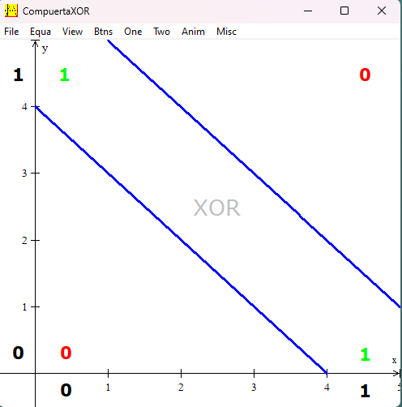

Función Escalón en 3D.

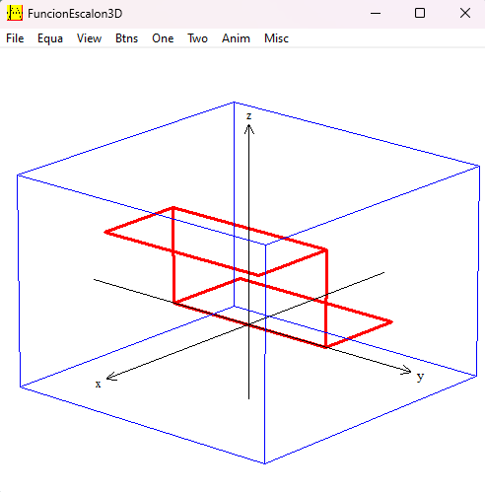

Función Sigmoide en 3D.

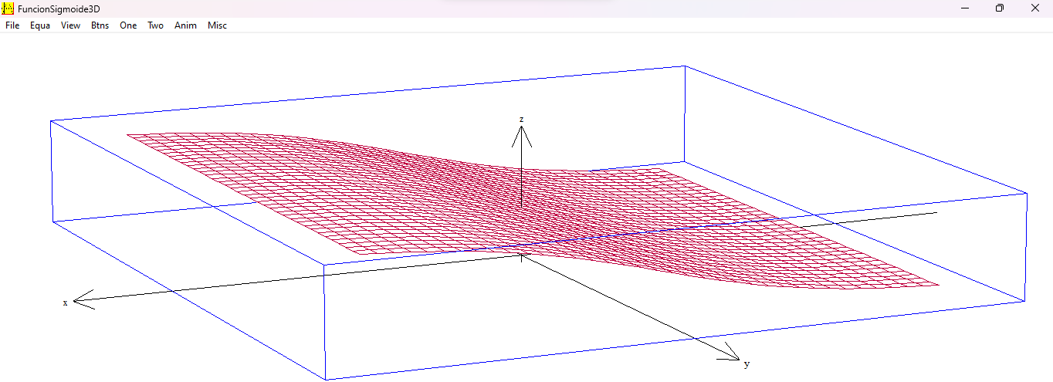

Función Tangente Hiperbólica en 3D.

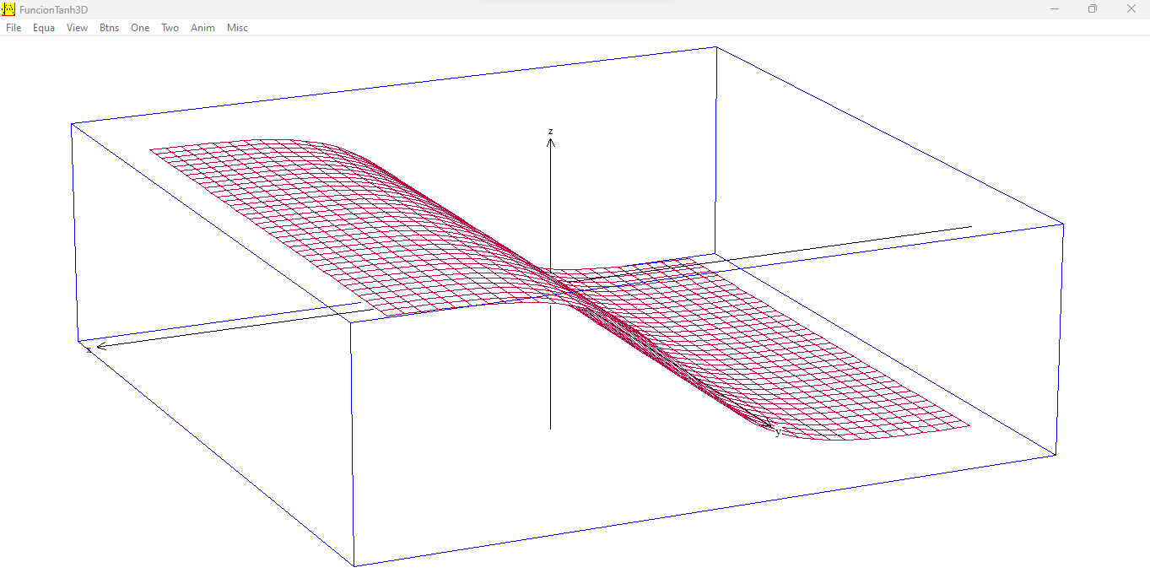

Función RELU en 3D.

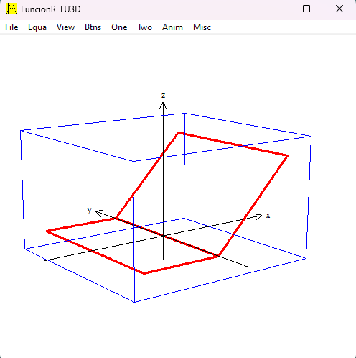

Red Neuronal

